新北区学前教育李潭优秀教师培育室活动简报
（第三期）
【一、活动通知】
关于新北区学前教育李潭优秀教师培育室开展第三次活动的通知
各幼儿园：
区学前教育李潭优秀教师培育室开展第三次活动，将具体情况通知如下：
一、活动时间
2023年11月30日 星期四13：30-16:30，时间下午半天。
二、活动地点
常州市新北区龙虎塘中心幼儿园（盘龙新园）
三、参加人员
学前教育李潭优秀教师培育室成员
四、活动安排
时间 | 内容 | 执教者  （主持人） | 地点
13：30—14:20 | 汇报活动：班本课程建设 | 李潭 | 二楼  报告厅
14:30—15:00 | 集体活动：中班数学《点点点》 | 尹悦 | 二楼  报告厅
15:00—15:30 | 户外混玩观摩
15:35—16:10 | 现场教研 | 许凤 | 二楼  报告厅
16：10—16:30 | 总结引领 | 羌杏凤 | 二楼  报告厅
拍照/通讯：张南南；会议记录：吴梅香

新北区教师发展中心
2023年11月24日

【二、活动签到】（附：纸质签到表扫描件）
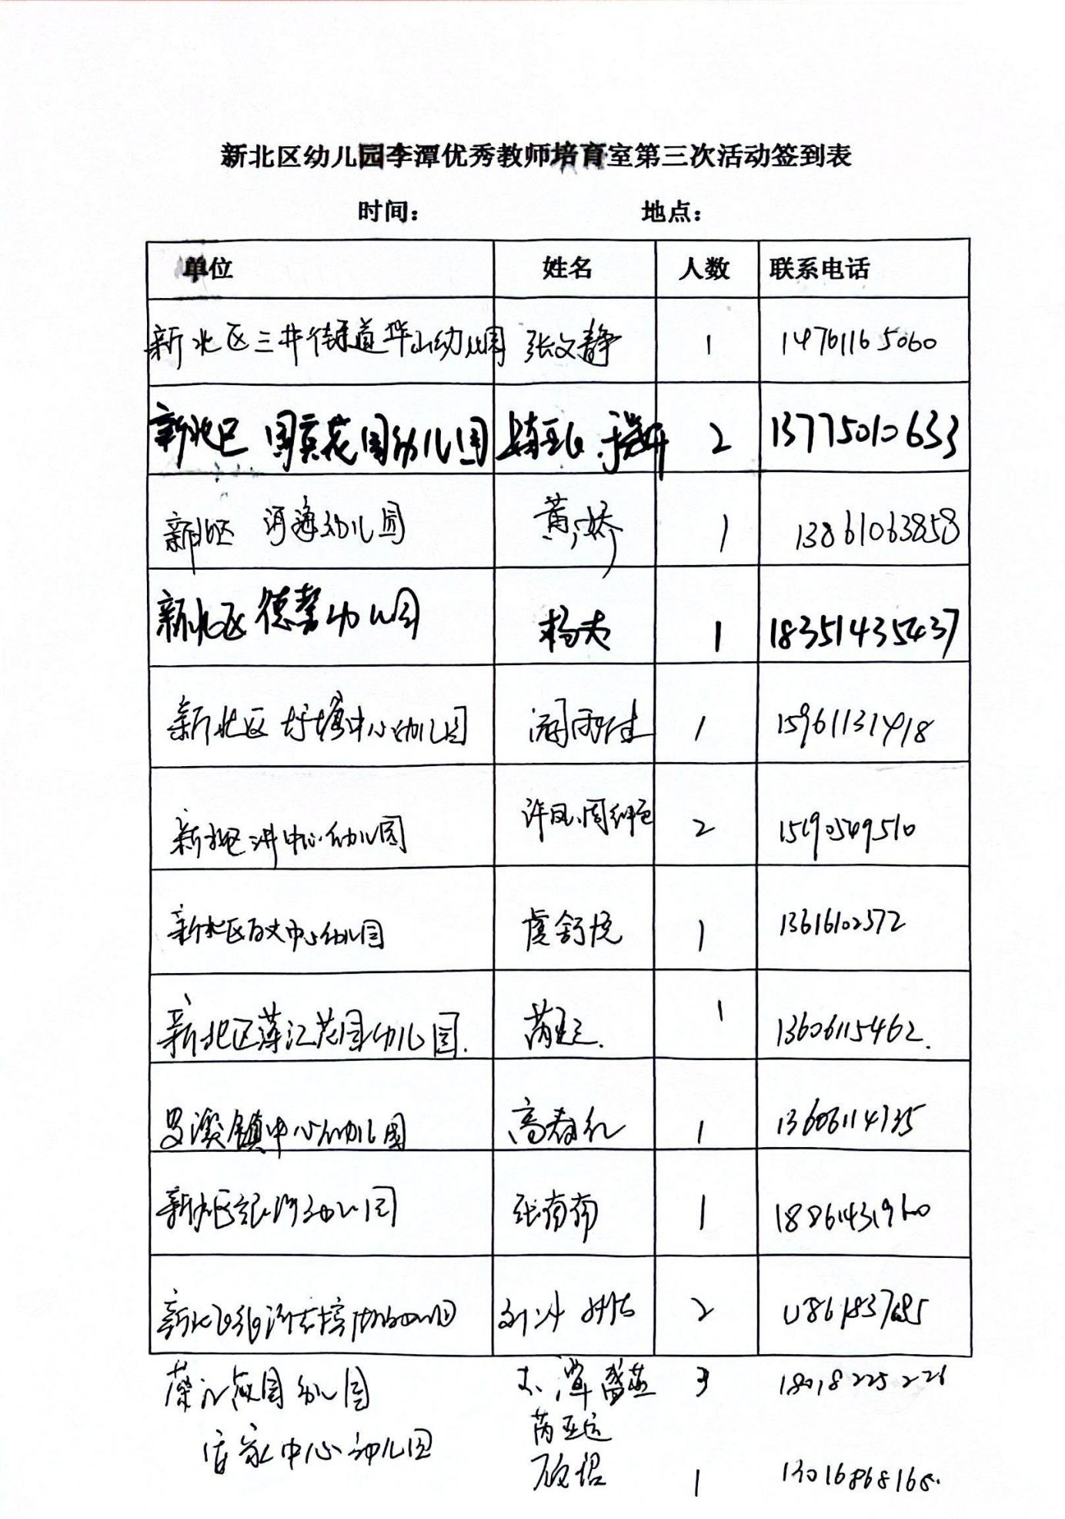
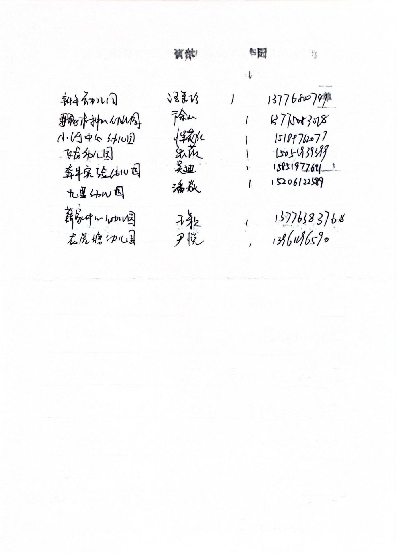【三、活动过程材料】（附：详细教案和交流稿）
- 专题讲座 李谭 《班本化课程建设》
基于儿童立场的班本课程建设
班本课程不是一个新鲜的词语，在江苏省推行课程游戏化的时候（2016年）就已经出现了。班本课程是园本课程在班级的具体落实,是园本课程的-部分,也是园本课程的补充和拓展。当前我们开展的班本课程基本上有两种形式：一种是在园本课程的基础上改造而来的；另一种是班级老师自主开发生成的。无论是哪一种，都符合班本课程的特质：体现出班级幼儿的经验和水平、符合班级幼儿的兴趣和需要。班本课程是教师以班级为本进行课程实施和开发，根据班级幼儿的已有经验和共同兴趣，充分运用班级的各种课程资源，在教师和孩子及各种资源的互动中，运用自己的教育理念、知识储备以及教学智慧，和幼儿共同建构课程、探索学习的动态过程。
- 为什么要做班本课程
1.国家政策的要求。《幼儿园教育指导纲要(试行)》中明确指出，“教育活动的组织 与实施过程是教师创造性地开展工作的过程。教师要根据本《纲要》，从本地、本园的条件出发，结合本班幼儿的实际情况，制定切实可行的工作计划并灵活地执行。”《幼儿园工作规程》中也提出，“教育活动内容应当根据教育目标、幼儿的实际水平和兴趣确定，以循序渐进为原则，有计划地选择和组织。”文件要求幼儿教师转变以往既定课程执行者的角色定位，在课程建设中充分发挥自身课程领导力，把握幼儿身心发展规律和学习特点，紧紧追随幼儿的兴趣与发展需要,根据幼儿真实的反馈灵活调整、优化课程，构建出真正的“以幼儿发展为中心”的幼儿园课程。
2.课程改革的需要。课改的过程也是教师理念转变、专业成长的过程。课改改变了以往教师依靠课程、演绎课程的简单做法，让教师从课程的执行者，变为幼儿活动的支持者、课程的开发者，让教师从操作工变成了创造者。具有课程执行、开发、评价的能力，这是课改对教师提出的新挑战。
3.满足儿童发展的需要。由于每个儿童都是-一个独立的个体，幼儿自身性格、家庭背景、父母教养方式等诸多方面不同，因此每个班级的幼儿都有着不同的特点。老师作为课程的实施者由于自身的教育理念、教学经验、教学方式不同，即使有相同的主题，也会根据各自所擅长的领域，充分利用和开发园所和班级资源，灵活根据季节变换、幼儿兴趣、时事热点等，生成班级“自己”的课程，发挥教育机智来实施具体的主题活动，将主题课程更适合本班幼儿实际情况，这也就说明幼儿园主题课程班本化的必要性。
还要一个功利化的，就是我们区每年都会举行一次班本课程案例的评比。我们如果想在评比中获胜，就需要做真的班本课程、真的研究班本课程。
- 如何做班本课程
孔起英教授指出,儿童立场的高质量幼儿园课程是幼儿做有兴趣、有意义，符合需要、适度挑战的事；幼儿能在活动中获得多方面的前后衔接的经验；幼儿能专注地做事，并有良好情绪体验和进- -步做事的愿望。高质量的幼儿园课程也是我们班本课程建设的追求。我们对于理想的班本课程的定位是：追随幼儿的兴趣、满足幼儿的发展需求、适当的难度和挑战、融入教师精心的设计。可见建设高质量的班本课程是对接小时专业能力的考验。如何才能做成高质量的班本课程，我认为可以从以下几方面入手：
- 了解幼儿是班本课程建设的前提
（1）精准把握各年段幼儿的特点。每个年段的幼儿有其自身的特点，教师要通过大量的理论学习，充分掌握各年段幼儿的学习特点、发展规律，才能准确地判断出幼儿的发展水平、才能够看懂幼儿行为背后的原因，从而精准地支持幼儿的活动。比如小班儿童兴趣来的快去的也快，在做生成课程的时候，需要了的介入和引领，才能助推课程的持续推进。
（2）及时捕捉每位幼儿的兴趣。兴趣是最好的老师，它能激发人的创造热情、好奇心和求知欲。让孩子做她们感兴趣的事情，她们会更加的投入和专注。班本课程就是围绕着幼儿的兴趣展开的。这需要教师充分地了解班级里每位幼儿的兴趣和关注点，从中筛选出有价值的、多数幼儿感兴趣的内容作为班本课程主题的来源。教师通过日常对班级幼儿进行全面的、充分的观察，来及时捕捉幼儿的兴趣，并智慧的将幼儿的兴趣转化成课程。
（3）全面了解每位幼儿对于将要开展主题的经验。幼儿的经验是课程的起点，教师只有通过

（二）集体活动 龙虎塘中心幼儿园 尹悦

龙虎塘街道中心幼儿园教师备课表
活动名称 | 中班数学：点点点
教学时间 | 2023.11 | 班级 | 中 班 | 主备者 |  | 执教者 | 尹悦
听课者
幼儿及  教材分析 | 教材分析：《点点点》是一本非常具有互动性和游戏性的绘本。包含了许多数学元素，有颜色、数量、方位、大小的变化。本活动截取绘本中点点数量的变化，引导幼儿进行手口一致的点数，在操作、交流、分享中提高幼儿按数取物的能力。  幼儿分析：中班上学期的幼儿具有一定的数概念，大部分幼儿能够进行10以内的点数。随着数量的增多、排列位置的变化，颜色、形状其他特征的干扰，幼儿会出现重数、漏数等现象。  有：能够进行10以内的点数，知道可以用数字表示数量。  缺：容易受其颜色、大小、排列等干扰漏数、重数。个别幼儿不会数字的书写。  给：本活动在游戏中引导幼儿感知10以内的数量，发现物体的数量不会因其排列方式的改变而变化。书写数字表示相应的数量。
活动目标 | 1.初步感受数量守恒，点点不会应为排列、大小的变化而产生数量变化。  2.尝试不受颜色、大小和排列等干扰手口一致点数10以内的点点，并能用自己的方式记录。  2.在说说、玩玩中体验信息技术教学下点数的快乐。
活动准备 | 教学ppt，两人一台希沃平板。
活动过程 | 教师行为 |  |  |  | 幼儿行为预设及教师回应 |  | 设计意图
- 点点变魔术（6分钟）  - 互动游戏，发现颜色与数量的变化。  2、集体游戏，感受位置、大小的变化。 | 导语：这里有一个像太阳一样圆圆的黄点点。这个点点的本领可大了，它会变魔术！（点点点，变变变）  提问：一个黄点点变成了几个圆点点？你怎么知道是三个的？  过渡语：好，它要继续变魔术了！（点点点，变变变）  提问：现在有几个点点？  提问：那继续来变，这一次有几个点点？你们能数的清楚吗？  小结：数数的时候，我们可以按照方向，从前往后（从上往下）点一下，数一个，数到几，总数就是几。  过渡语：怎么黑了？是停电了吗？那些彩色的小点点呢？  提问：现在你知道一共有多少个点点吗？  过渡语：小点点觉得太黑了，我们可以一起把黑暗吹走吗？  提问：小点点也被吹的飘起来，现在有多少个点点呢？  过渡语：点点们飘的那么高，都快出去了，我们把他们拉下来吧！  提问：这次谁能快速的告诉我，有多少个点点呢？  小结：原来，不论这些点点是排好队，还是到处飘，他们的位置一直变化，他们的数量是不变的呀。 |  |  |  | 幼儿行为预设：幼儿被神奇的点点吸引。  幼儿行为预设：部分幼儿能一下子说出总数  教师回应：真的吗？你是怎么知道的？  幼儿预设1：我一下子看出来的  教师回应1：你都会目测了，真厉害！  幼儿预设2：我数一数  教师回应2：你是怎么数的？  幼儿预设：从前往后数  教师回应：哇，你用我们学过的方法数清楚了。  幼儿预设1：数出来15个  教师回应1：你数的可真快。  幼儿预设2：直接说出（表示数量没变）  教师回应2：你观察的很仔细的，点点的位置变化了，但是数量没有变化，还是15个。 |  | 通过神奇的点点变化，吸引幼儿，激发幼儿的兴趣。
二、点点变多了（7分钟） | 过渡语：小点点玩得很开心，它们要变出更多的点点一起玩。  过渡语：看！他们有的和大点点一玩，有点有点害羞站在伙伴的后边，还有的在玩躲猫猫呢！  1.幼儿操作，教师巡回指导。  重点关注：  ①幼儿是否能关注颜色要求  ②幼儿是否能手口一致点数  ③幼儿是否用数字或符号表示数量  2.分享交流  过渡语：谁愿意来分享一下你的作品？  小结：你们真厉害，不管是点点变大了，还是手牵手来的，还是躲起来了，都能数的清清楚楚。还能用数字记录下来。 |  |  |  | 幼儿行为预设1：数量有误  教师回应：谁和他一样，数的*色点点？你数到了几个？  幼儿行为预设2：数量正确  教师回应：你们也是数到8个吗？你们真是数数高手，一下子都数出来了。 |  | 在点点做游戏的情境中，能不受位置、大小、颜色的影响，进行5以内物体的点数。
三、点点大变身（6分钟） | 过渡语：这次点点又要变魔术了，它们会从上边落下来，这样你们还能数清楚吗？  1.第一次游戏  过渡语：谁想来试一试？（邀请2名幼儿）  （幼儿分两组进行观察点数）  验证答案  过渡语：这一次点点又要变魔术了，（点点点，变变变）  2.进行第二次游戏（发布任务两两操作）  小结：不管点点变成什么样，都逃不过小朋友的火眼金睛，数的一清二楚。还能用自己的方式记录下来。真是记录高手 |  |  |  | 教师回应：看看哪个小朋友眼睛亮？  幼儿行为预设1：数量有误  教师回应：谁也是数的**点点？你数到了几个？你是怎么数的？  幼儿行为预设2：数量正确 |  | 在点点变变变的情境中，能点数出相同特征的点点，说出总数,并记录下来。
四、出示绘本--拓展延伸（1分钟） | 结束语：今天我们和小点点玩得开心吗？其实小点点还有很多本领呢，都藏在这本绘本里！

【四、活动照片及报道】
新北区学前教育李潭优秀教师培育室第三次活动报道
2023年11月30日下午，新北区李谭优秀教师培育室的成员，齐聚在龙虎塘中心幼儿园（盘龙新园），开展培育室第三次活动。本次活动由三井中心幼儿园许凤老师主持。
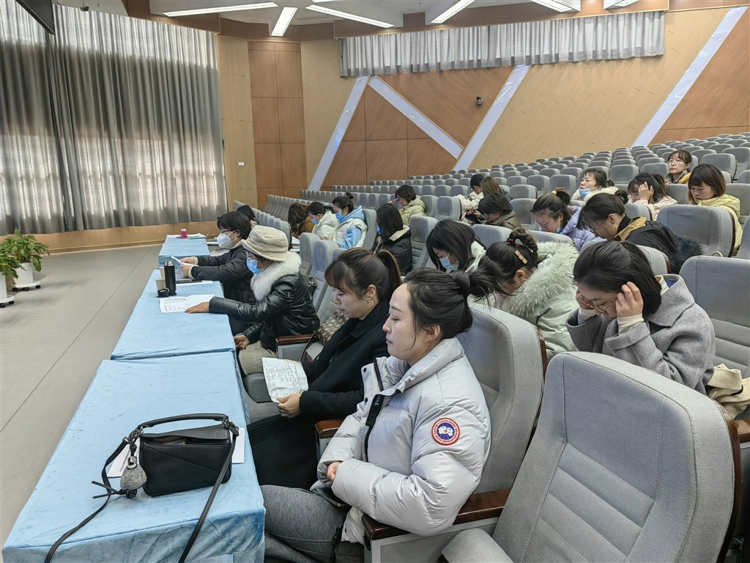
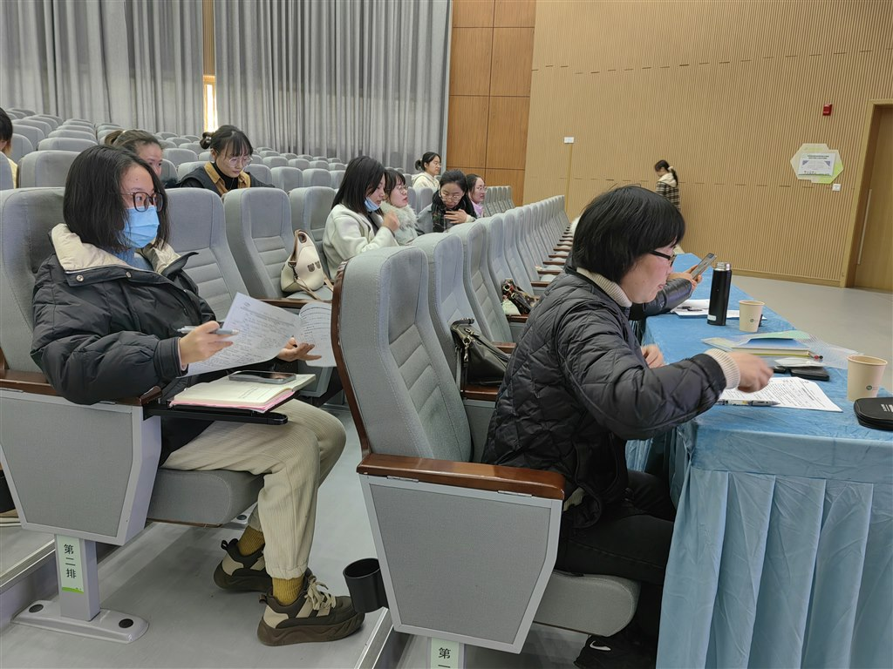
环节一：专题讲座《基于儿童立场的班本课程建设》
活动伊始，培训室领衔人李谭园长就《基于儿童立场的班本课程建设》进行了专题讲座。李园长从什么是班本课程（定义、概念、形式）；为什么要做班本课程？（国家政策的要求、课程改革的需要、满足儿童发展的需要）；如何做班本课程？（了解幼儿、教师的专业能力）三方面和成员进行了分享。
讲座最后李园长对培育室成员提出了班本化课程建设路上的期望：做真课程从微小课程做起
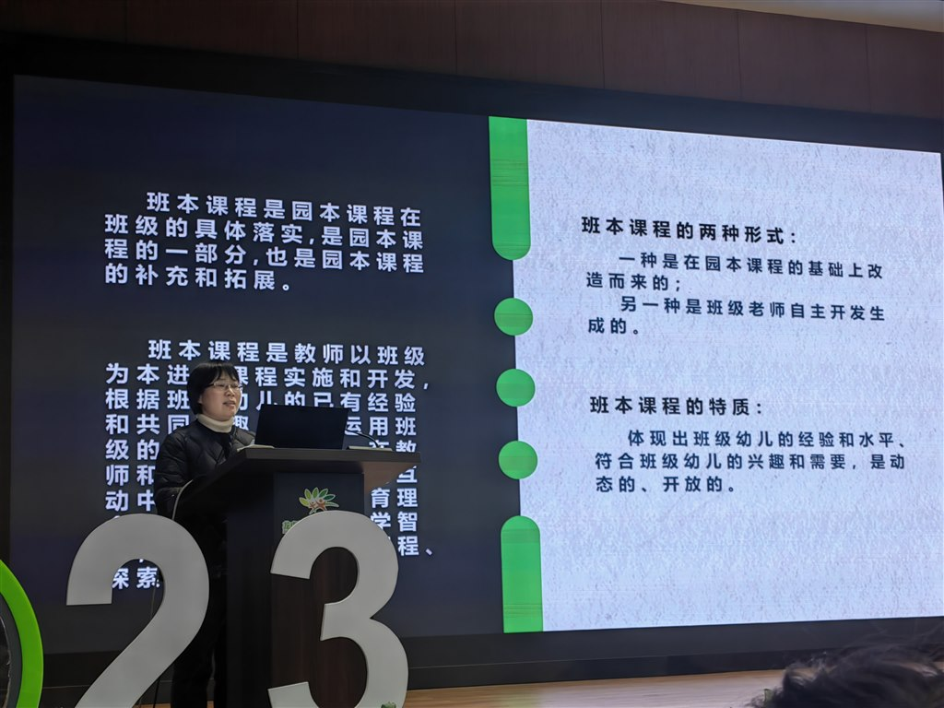
环节二：集体活动观摩 中班数学《点点点》
龙虎塘幼儿园尹悦老师，给培育室成员展示了一节精彩的集体教学活动——中班数学《点点点》。此节集体活动让我们看到了多媒体技术在集体活动中的有效使用，同时也看到了教师基于幼儿兴趣与需要的绘本资源开发与利用的能力以及活动中有效的师幼互动。
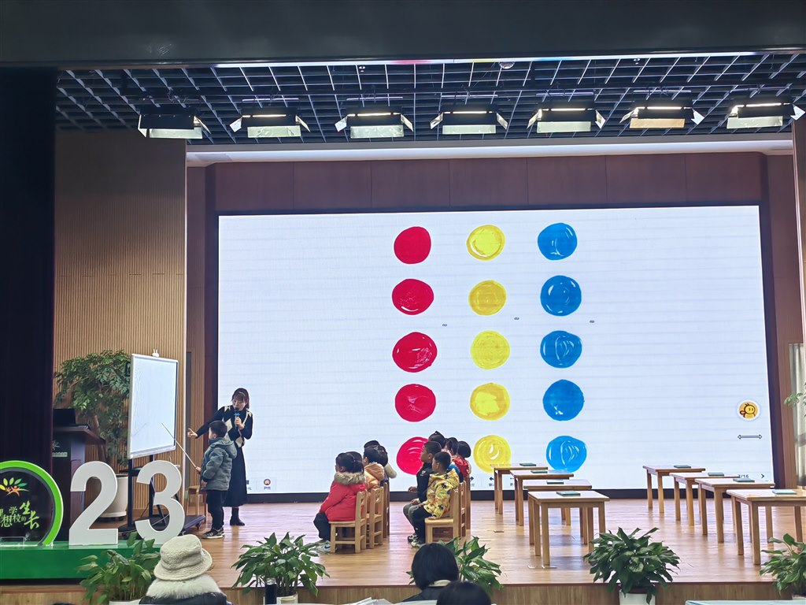
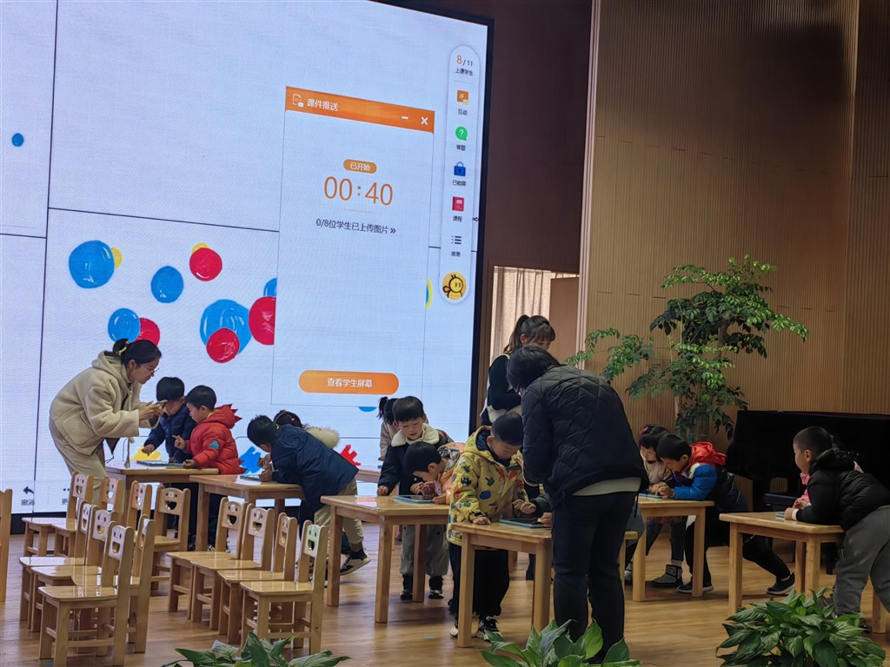
环节三：户外混玩观摩
培育室成员观摩了龙虎塘中心幼儿园（盘龙新园）的户外混玩活动。活动现场我们看到了自由自主的儿童，好玩有趣的活动、有效支持的教师。
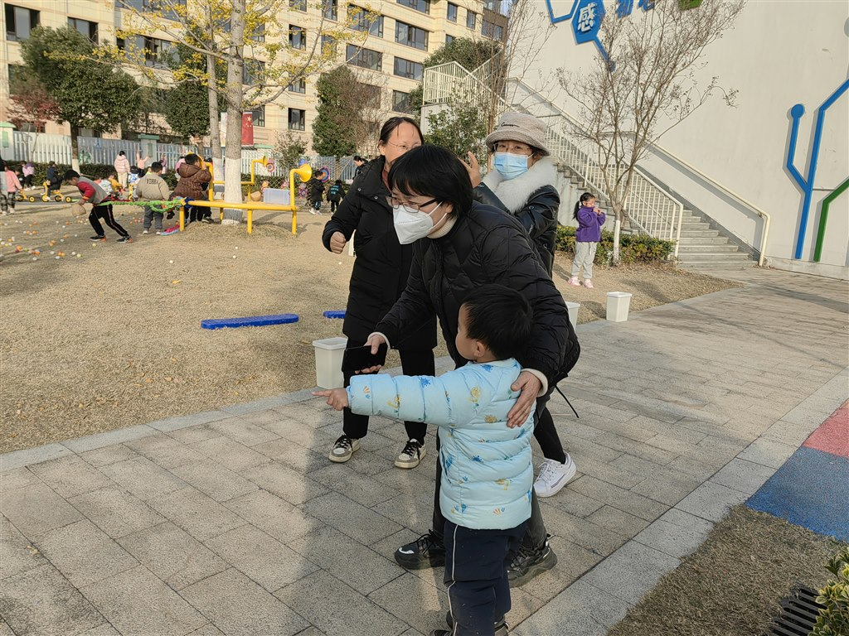
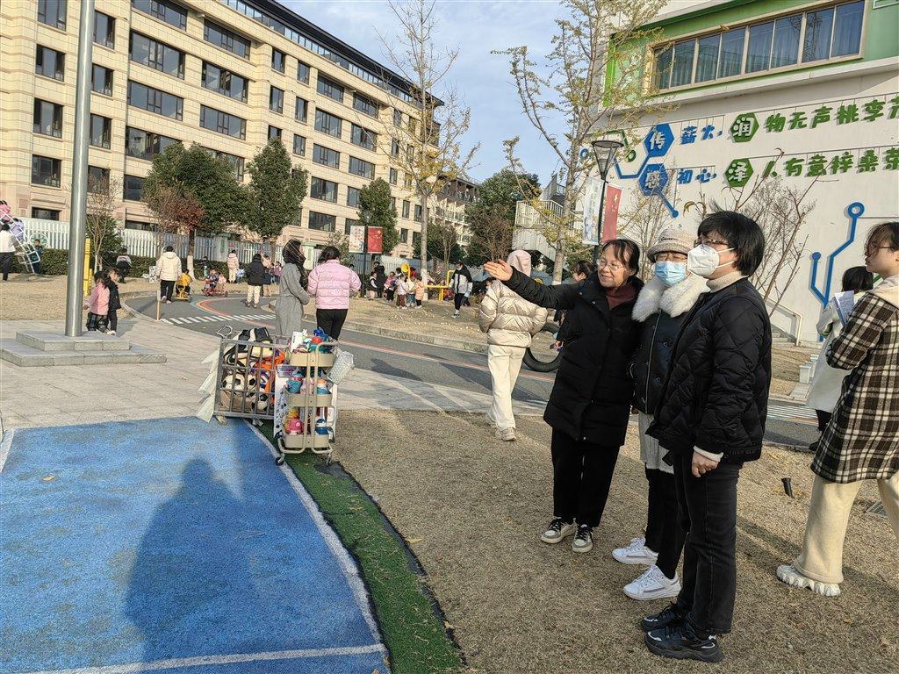
环节四：现场教研
主持人许凤老师根据今天的专题讲座、集体教学活动给培育室成员们抛出了以下话题：结合前期对班本话课程建设的问题及李园长本次分享，谈一谈自己的对班本化课程的理解。听了数学活动，谈一谈你看到老师利用了哪些资源？幼儿是如何与这些资源互动的，互动是否有效？教师的支持性策略是什么？老师们分别从专业书籍的阅读、持续观察、把准课程开展的方向、课程整体架构、幼儿兴趣经验等方面来谈了自己的理解。
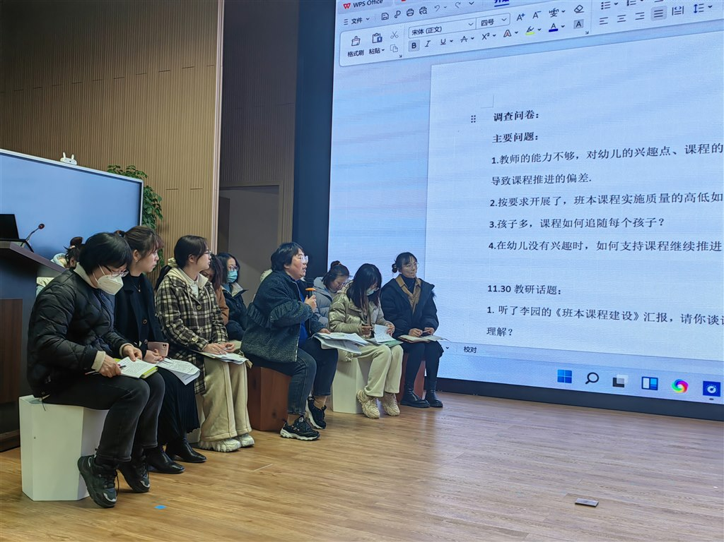
环节五：专家引领
活动最后，羌校长对本次培育室活动进行了引领提升。羌校长对本次活动进行了高度肯定，羌校长指出李潭园长的汇报专业又有思考，有实用价值，很详细很专业地展现了班本课程进行的路径以及要点。尹悦老师的课堂富有活力，孩子兴趣很浓郁，参与度很高，同时借助于信息技术很好地将孩子带入到数数的游戏中，通过一次次的闯关，提升孩子的经验生长。最后羌校长也提出希望在李潭园长的带领下，培育室的成员们都能够越来越有收获，越来越有所成长，在班本课程的建设中都能有创生出高质量的课程，助推幼儿的经验生长和多方面能力的发展。
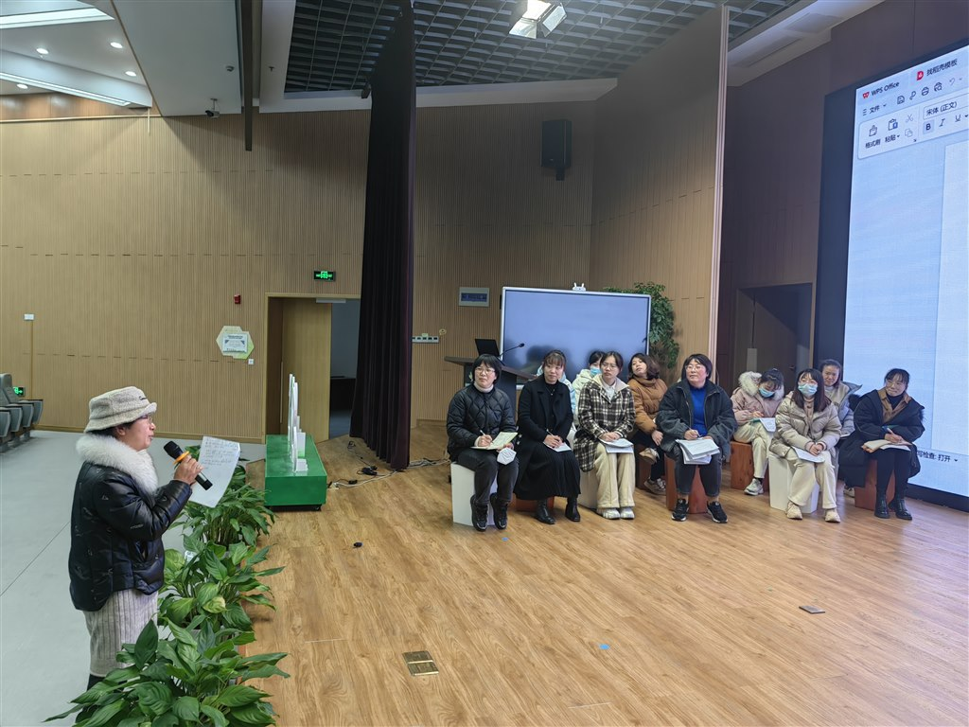

（本期资料整理：飞龙幼儿园 张薇）

